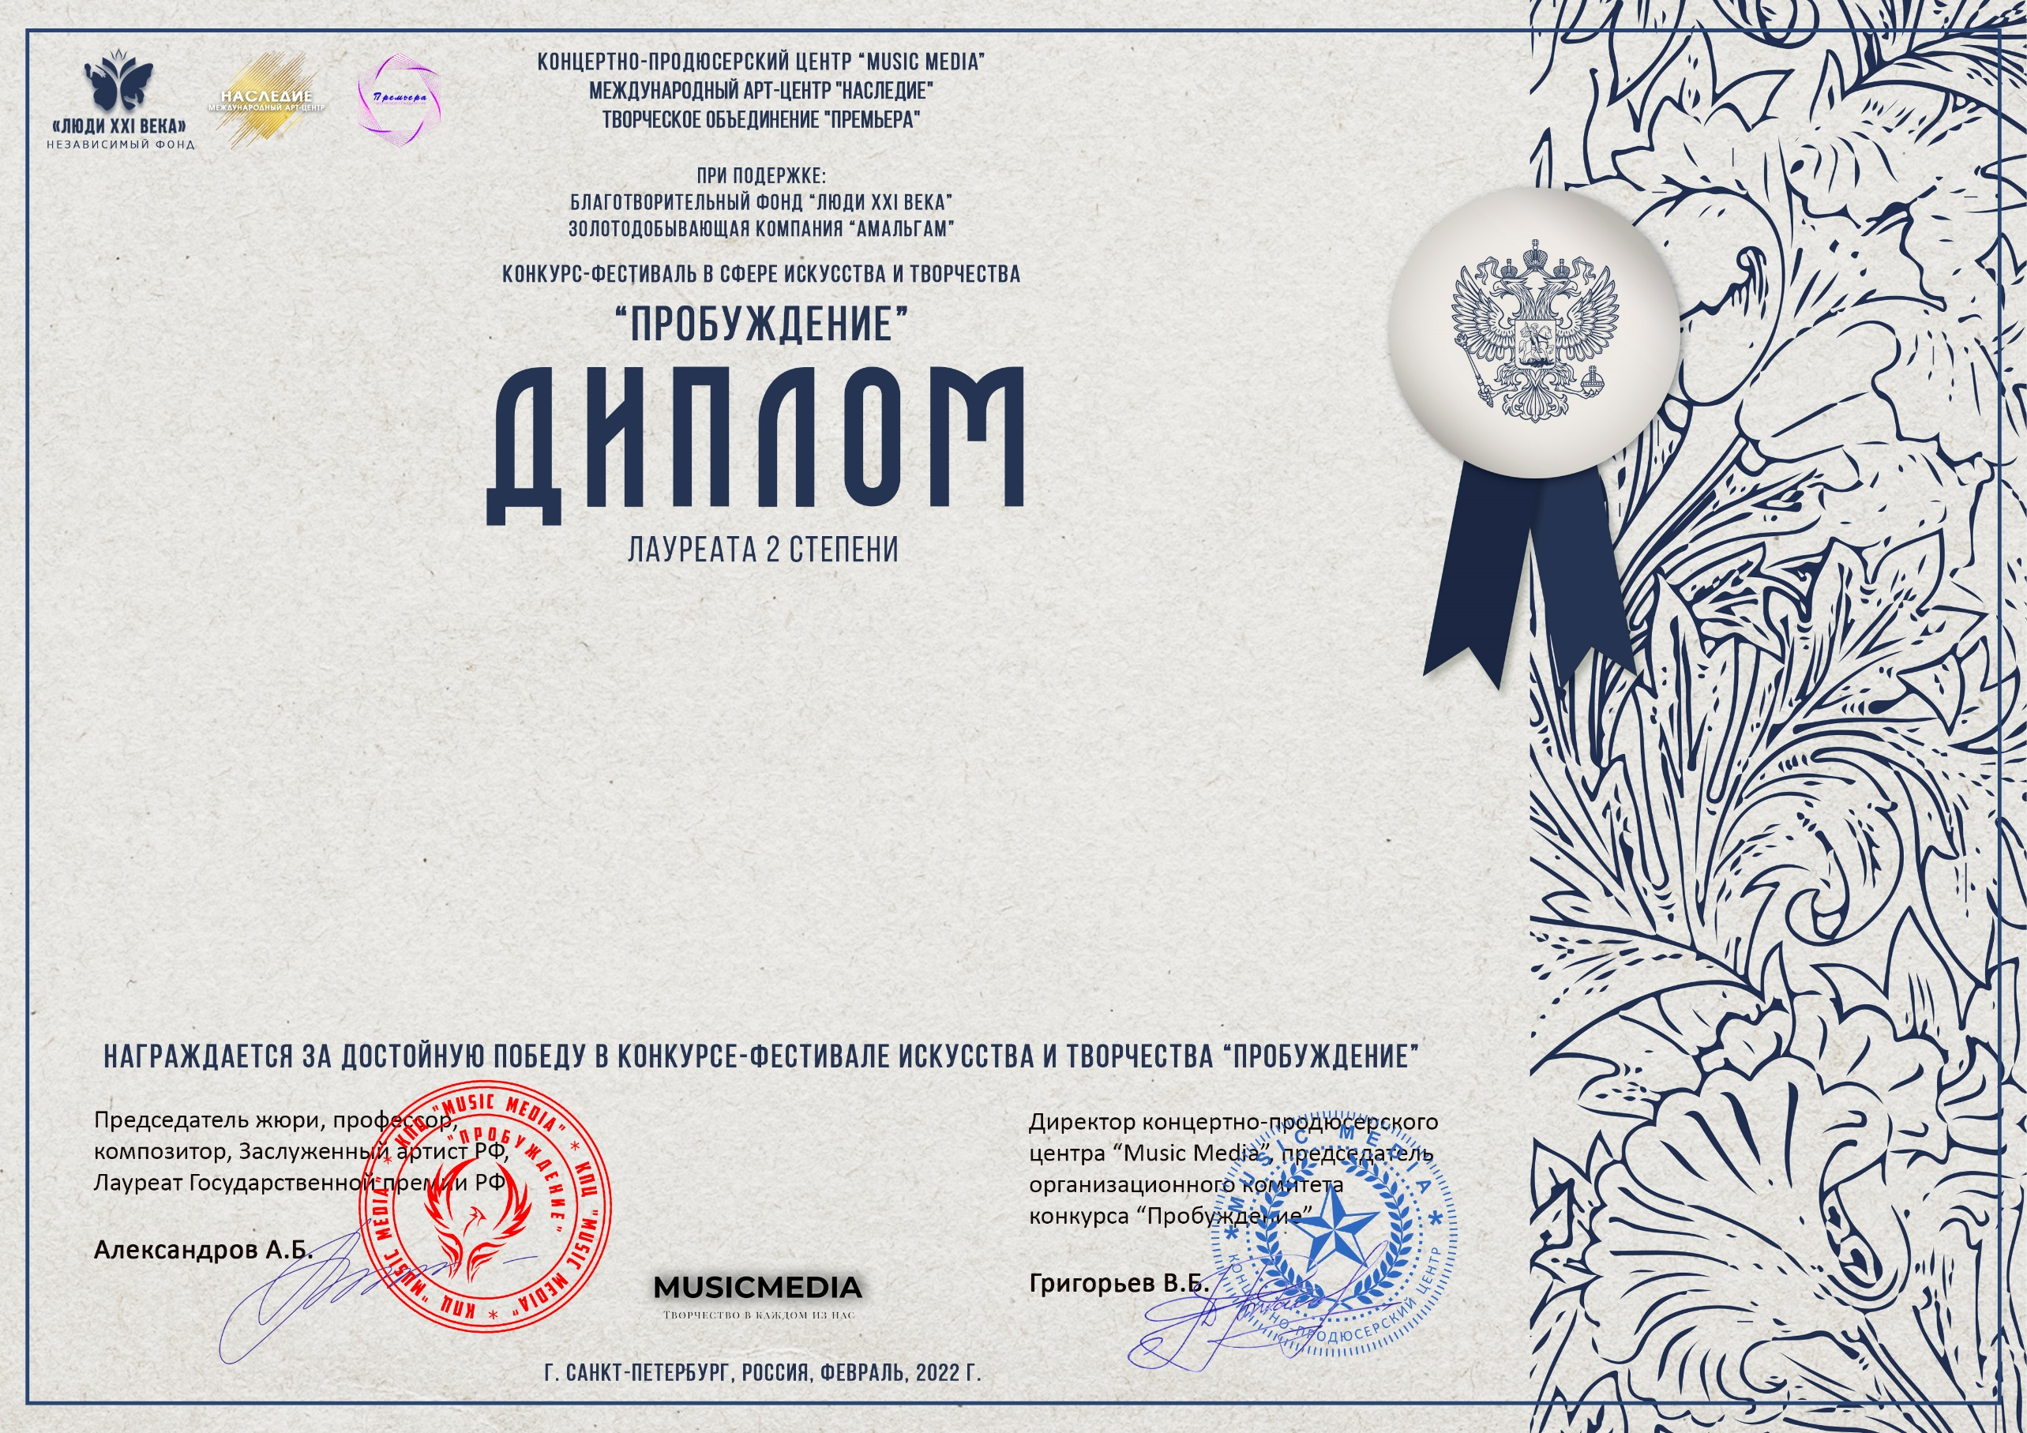

Серия ПБ №П62152

**Фортепианный дуэт «Шу-Чу» Шубина Т.А., Чумакова А.И.**

***(МБУДО ДШИ Краснозерского района, Новосибирская область)***

***Номинация: Инструментальное исполнительство, малые ансамбли, категория: Смешанная возрастная категория***

***Конкурсная работа: У.Афанасьефф, переложение Ю.Машир «Broken vow”***